**План занятий объединения «Умелые ручки» на 18.05.2020г.**

**Тема: «Изготовление пингвина из картонных втулок»**

**Цель:**  научить применять бросовый материал и изготавливать декоративные игрушки

**Оборудование:** 2 втулки от бумажных полотенец, цветная бумага черного цвета, оранжевого, синего, розового, белая бумага;

клей-карандаш, ножницы, простой карандаш, линейка.

Двигающиеся глазки.

**Назначение:** подарок другу

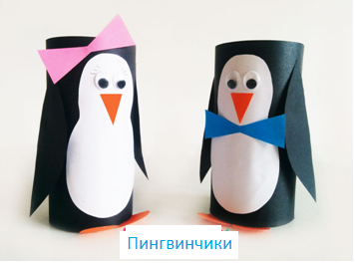

Если втулки по каким-то причинам вам не подходят, сделайте небольшие трубочки из картона. При отсутствии готовых глазок, сделайте их из белой и черной бумаги.

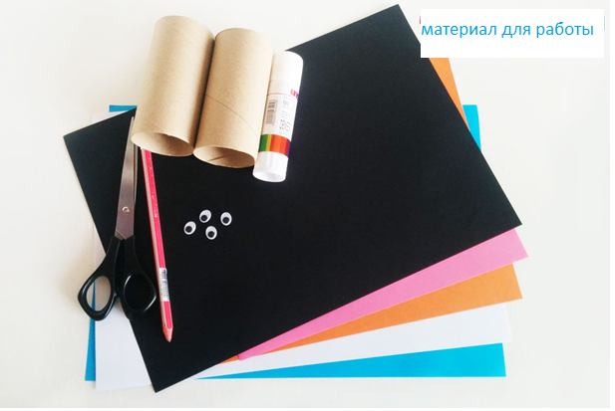

Измерьте втулку, завернув ее в черную бумагу и отметив нужные размеры. Отрежьте прямоугольники.  
  
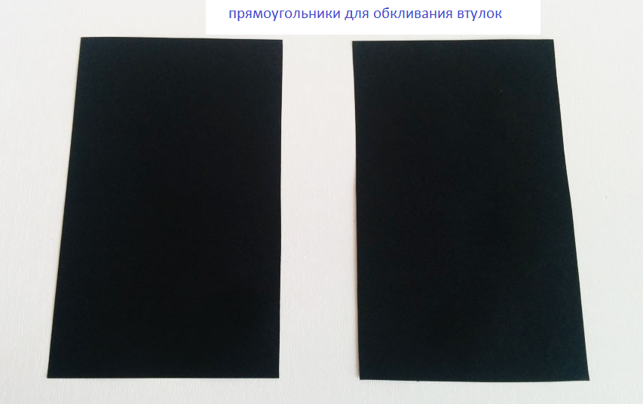

Обклейте втулку этой бумагой, тщательно склеивая края и немного в средине, чтобы бумага не сползала.

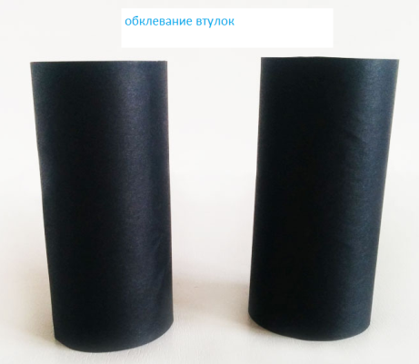  
  
Вырежьте из белой бумаги 2 грушеобразные фигуры, длиной чуть меньше втулки.

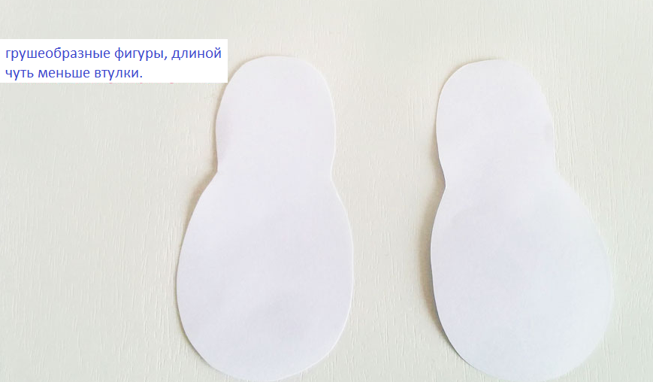

Приклейте белые фигуры к втулкам, старайтесь сделать это ровно, по возможности, с одинаковым расстоянием снизу и сверху

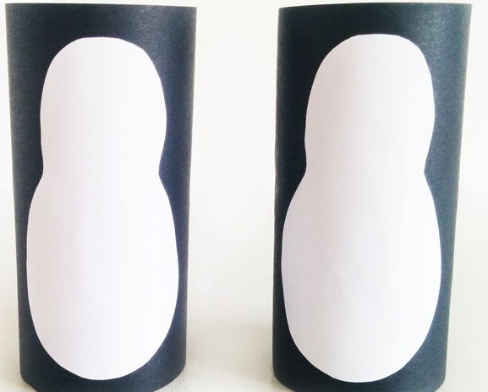

**Приготовьте мелкие детали:**

Два оранжевых треугольника – для клюва;

Четыре оранжевых квадратика с закругленными двумя уголками – для лапок;

Розовый и голубой бантики.  
l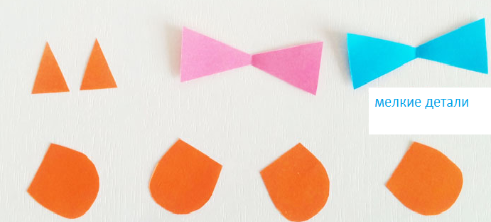

Приклейте пингвинам глаза, девушке нарисуйте ресницы. Затем клювы, лапки и аксессуары.

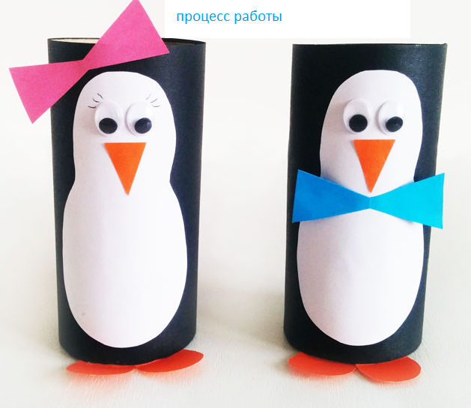

Нарисуйте и вырежьте из черной бумаги простые лепесткообразные формы, которые будут крыльями пингвинов.  
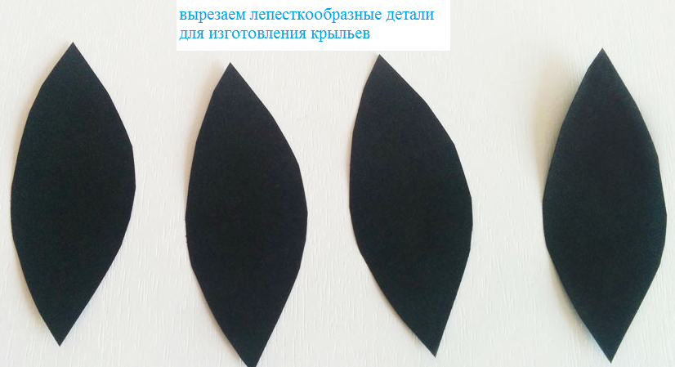

Приклейте по бокам, а нижнюю их часть немного подогните вверх.  
